始兴县风度中学储物柜、课桌椅采购
招标文件
一、招标时间安排表
序号 | 工作内容 | 时间安排（北京时间）
1 | 发招标文件时间 | 自行网上下载
2 | 现场勘查 | 本采购不安排现场勘查。
3 | 投标报名时间  地点 | 2020年7月23日 9:00－11:00  始兴县风度中学校总务处（行政楼304）
4 | 投标文件递交时间  递交地点 | 2020年7月23日下午15:00  始兴县风度中学校行政楼408
5 | 开标时间  地点 | 2020年7月23日下午15:20  始兴县风度中学校行政楼408
6 | 联系人  联系电话 | 卢先生  18038948808
备注 | 若在此表所安排时间内，投标人未能领取招标文件、报名、递交投标文件及参加开标会议（不论何种原因），则视为该投标人已放弃。
二、招标方案
序号 | 内容 | 要求与说明
1 | 招标人 | 始兴县风度中学
2 | 采购项目名称 | 始兴县风度中学储物柜、课桌椅采购
3 | 交货地点 | 始兴县风度中学
4 | 资金来源 | 学校公用经费
5 | 采购投资 | 296000元
6 | 采购规模 | 见采购量清单表
7 | 承包方式 | 总价承包
8 | 采购工期要求 | 2020年8月15日前完工
9 | 质量标准 | 达到合格标准
10 | 安全文明施工 | 按国家、省、市的有关要求
11 | 结算方式 | 按实际发生的采购量结算
12 | 投标保证金 | 本采购设投标保证金为￥5900元。若中标者则自动转为质量保证金。
13 | 报价方式 | 总价报价（具体采购量见采购量清单）
14 | 合同款支付方式 | 验收合格两年内付清款，质量保证金如无质量问题一年后付清。
15 | 中标方法 | 设定最高投标限价（见采购投资）。  采用合理低价评标法。取经评审合格的投标单位第2~5名（如果评审合格的投标单位不足5名的，且至少3名取全部评审合格的投标单位）报价的平均值为参考值，以低于且最接近平均值的报价为第一中标候选人，除之外，以绝对值最接近平均值的报价依次为第二、第三中标候选人。
16 | 投标人资质等级要求 | 具体要求见公告。
17 | 报名应提交材料 | （1）单位介绍信；  （2）法人代表授权委托书，法人代表、委托人身份证复印件；  （3）营业执照原件及复印件；  以上复印件各1份，均需加盖单位公章。
18 | 投标文件组成 | 投标文件需正本一本，副本两本。  每本投标文件需要有如下资料：  （1）封面；  （2）目录；  （3）投标报价表；  （4）采购量清单；  （5）法人代表委托书；  （6）授权人身份证复印件；  （7）营业执照复印件；  以上材料均需加盖公章，材料不齐或不完整，当弃权处理。备注：投标文件用密信封密封并注明投标项目名称、投标单位名称，注明“于（开标时间）之前不准启封”字样。
19 | 废标及无效标书 | （1）没有按要求密封及报价的；  （2）投标报价超过最高限价的；  （3）不参加开标会的。（其它要求详见公告）
20 | 采购量清单 | 采购量清单提供的采购数量不能修改，需填单价及合价，总价为本采购投标报价。
21 | 其它未尽事宜 | 其他未尽事实由发包人调整并及时通知各潜在投标单位。

始兴县风度中学
2020年7月20日

投标报价书

始兴县风度中学：
1．我方经现场勘察，仔细研究了始兴县风度中学储物柜、课桌椅采购招标文件的全部内容，愿意以总价人民币（大写） 。 （小写￥ 元 ）投标报价竞投承包上述采购，工期 日历天，按合同约定实施和完成承包项目，修补项目中的任何缺陷，货物质量达到合格。
2．如我方中标：
（1）我方承诺在收到中标通知书后，在中标通知书规定的期限内与你方签订合同。
（2）我方承诺在合同约定的限期内完成并移交全部合同采购项目。
3．在合同协议书正式签署生效之前，本竞争性投标连同你方的中标通知书将构成我们双方之间合同遵守的文件，对双方具有约束力。
4．附：采购量清单报价表。

投标单位（人）： （盖单位公章）
法定代表人或其委托代理人： （签字）
地址：
电话：
传真：
邮政编码：

年 月 日

采购量清单报价表
项目：始兴县风度中学储物柜、课桌椅采购（加盖学校公章）
项目名称 | 项目特征（详细描述参数要求） | 计量  单位 | 采购  数量 | 单价（元） | 合价（元）
学 生 课 桌 椅 | 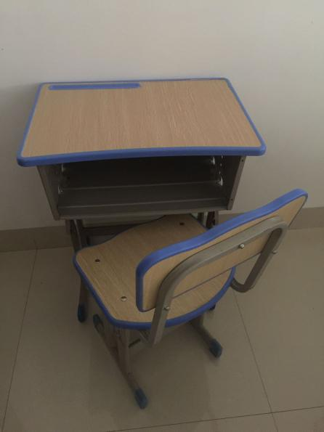  课桌为双柱单层可升降式。桌面规格：尺寸：长60.5cm，宽：44cm(长宽尺寸正负偏离不超过3MM)，桌面为密度板厚度1.8cm，PP塑料注塑封边一次成型，桌面为白橡色，四周注塑封边为蓝色，桌面左上角靠桌面上沿12mm、靠左边间隔20mm处，设一根笔槽内空为27cm（注：为防止脱落，笔槽塑料不能与桌面边沿塑料相连），桌面前带弧形符合人体科学设计，（课桌面板设计详见效果图）。课桌升降片上宽390mm，下宽270mm，上下高度370mm，斗高200mm，升降片下沿至斗下沿高度170mm，前后成弧形，双柱升降眼间距140mm，升降片周围带加强筋，双柱升降眼要有突出加强筋，桌斗选用1.1mm的优质冷轧板。课桌腿选用20*50mm壁厚为1.2mm椭圆管。  2、椅面规格：长 400 ㎜×宽 355 ㎜椅面板采用高密度中纤板，面板厚 18 ㎜PP塑料注塑封边一次成型。  3、双柱升降凳腿为20*50mm，厚度1.2mm，双柱升降凳档规格20*50*1.2mm，钢材表面经过除锈，酸洗，静电喷涂等工艺。  4、桌面凳面为弧边设计，光洁平滑环保无毒无气味，甲醛释放量达到国家标准≤1.5mg/L。 | 套 | 200
学生 6 门柜 | 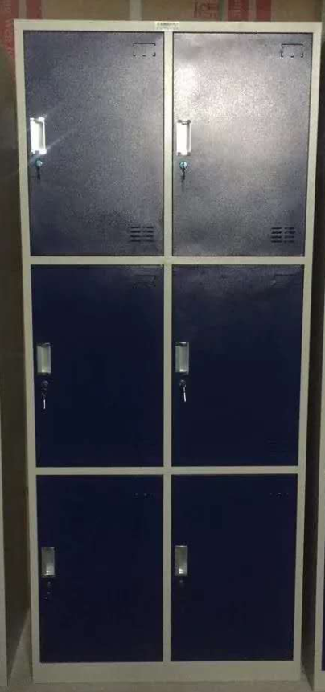  规格:长1200mm*深*600mm高*2100mm深,每格带一个活动层板，自带挂锁。采用最新侧包顶工艺,侧面平整,无焊接.上面2门、中间2门、下面2门。产品材料均采用0.9mm厚优质冷轧钢板,经模具化钣金流水线精工而成,各部件折弯成型,用数控碰压焊机焊接，塑粉采用环保型粉末,灰白皱纹,需经12道除锈、除油、磷化工序处理后喷涂,对人体及周围环境不产生危害.无毒,无副作用,使用时无异味 | 个 | 180

投标单位（盖单位公章）
年 月 日

投标资料封面设置

投标项目：

投 标 人（盖公章）：

投标时间：

